**2024-2025学年第一学期高一物理期中模拟三**

一、单选题：本大题共**10**小题，共**40**分。

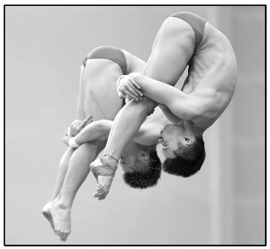1. $2019$ 年国际泳联世界跳水系列赛北京站，男子双人十米跳台决赛中，中国选手曹缘 $/$ 陈艾森以 $494.55$ 分的总成绩夺冠，比赛情境如图所示，则下列说法正确的是(    )

A. 教练为了研究两人的技术动作，可将图片中两人看成质点  
B. 两人在下落过程中，感觉水面是静止的  
C. 陈艾森感觉曹缘是静止的  
D. 观众观看两人比赛时，可将两人看成质点

2.下列说法正确的是(    )

A. 同一物体在赤道和北极受到的重力大小相等  
B. 物体间相互作用时，先有施力物体，后有受力物体  
C. 水平桌面上的杯子受到的支持力是桌面发生形变而产生的  
D. 物体的重心总在物体的几何中心

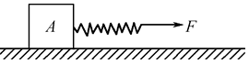3.如图所示，在粗糙的水平地面上有质量为 $m$ 的物体，连接在一劲度系数为 $k$ 的轻质弹簧上，物体与地面之间的动摩擦因数为 $μ$，现用一水平力 $F$ 向右拉弹簧，使物体 $m$ 做匀速直线运动，则弹簧伸长的长度为 $($ 重力加速度为 $g)$ (    )

A. $\frac{k}{F}$ B. $μmgk$ C. $\frac{k}{μmg}$ D. $\frac{μmg}{k}$

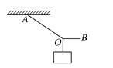4.某同学从一塔顶上每隔 $0.8s$ 由静止释放一个小球，当刚释放第 $7$ 个小球时，第 $1$ 个小球恰好落地。不计空气阻力，重力加速度 $g$ 取 $10m/s^{2}$，则下列说法中正确的是(    )

A. 小球落地时的速度大小为 $56m/s$ 
B. 第 $1$ 个小球落地时，第 $6$ 个小球下落的距离为 $3.2m$ 
C. 第 $1$ 个小球落地时，第 $2$ 个小球与第 $3$ 个小球的间距为 $16m$ 
D. 第 $1$ 个小球落地前瞬间，第 $1$ 个、第 $2$ 个和第 $5$ 个小球的速度大小之比为 $5:2:1$

5. 如图所示，一定质量的物块用两根轻绳悬在空中，其中绳 $OA$ 固定不动，绳 $OB$ 在竖直面内转动，物块保持静止。则在绳 $OB$ 由水平位置转至竖直位置的过程中，绳 $OB$ 的张力大小将(    )

A. 一直变大 B. 一直变小 C. 先变大后变小 D. 先变小后变大

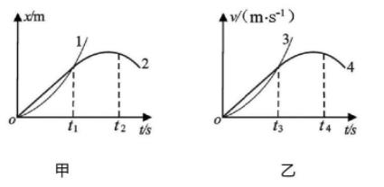6.如图所示，甲图是 $x-t$ 图像，乙图是 $v-t$ 图像，图中给出的四条曲线 $1$、 $2$、 $3$、 $4$，分别代表四个不同物体的运动情况，关于它们的物理意义，下列描述正确的是(    )

A. 两图像中， $t_{2}$、 $t_{4}$ 时刻分别表示物体 $2$、物体 $4$ 已经向负方向运动  
B. 两图像中，物体 $1$ 和物体 $2$ 在 $t_{1}$ 时刻相遇，物体 $3$ 和物体 $4$ 在 $t_{3}$ 时刻相遇，  
C. $x-t$ 图像中 $0$ 至 $t_{1}$ 时间内物体 $1$ 和物体 $2$ 的平均速度相等  
D. $v-t$ 图像中 $0$ 至 $t_{3}$ 时间内物体 $3$ 和物体 $4$ 的平均速度相等

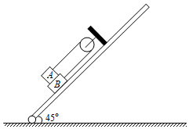7.如图所示，一轻质光滑定滑轮固定在倾斜木板上，质量分别为 $m$ 和 $2m$ 的物块 $A$、 $B$，通过不可伸长的轻绳跨过滑轮连接， $A$、 $B$ 间的接触面和轻绳均与木板平行。 $A$ 与 $B$ 间、 $B$ 与木板间的动摩擦因数均为 $μ$，设最大静摩擦力等于滑动摩擦力。当木板与水平面的夹角为 $45°$ 时，物块 $A$、 $B$ 刚好要滑动，则 $μ$ 的值为(    )  
A. $\frac{1}{3}$ B. $\frac{1}{4}$ C. $\frac{1}{5}$ D. $\frac{1}{6}$

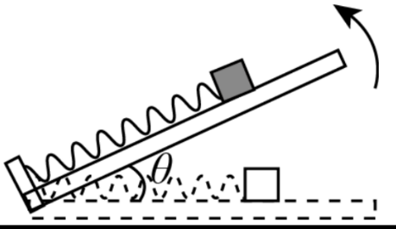8.如图所示，在水平板的左端有一固定挡板，挡板上连接一轻质弹簧，紧贴弹簧放一质量 $m$ 的滑块，此时弹簧处于自然长度。已知滑块与板的动摩擦因数为，且最大静摩擦力等于滑动摩擦力。现将板的右端缓慢抬起 $($ 板与水平面的夹角为 $θ)$，直到板竖直。此过程中(    )

A. 当 $θ=30​^{∘}$ 时，弹簧的弹力 $F=\frac{1}{2}mg$ 
B. 当 $θ=45​^{∘}$ 时，摩擦力 
C. 当 $θ=60​^{∘}$ 时，摩擦力达到最大  
D. 当 $θ=60​^{∘}$ 时，弹簧的弹力

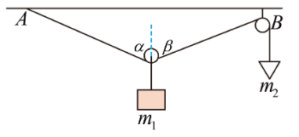9.如图所示，沙漏通过轻绳跨过光滑的定滑轮连接在 $A$ 点，沙漏和沙总质量为 $m_{2}$，轻绳通过光滑动滑轮挂着物体 $m_{1}$，轻绳与竖直方向的夹角分别为 $α$ 和 $β$，不考虑滑轮的大小，不计一切摩擦，系统处于静止状态，重力加速度为 $g$，当沙漏中的沙子缓慢流出的过程中，下列说法正确的是(    )

A. $α$ 可能小于 $β$ B. $α$ 和 $β$ 保持不变 C. $m_{1}$ 总是大于 $m_{2}$ D. $m_{1}$ 总是小于 $2m_{2}$

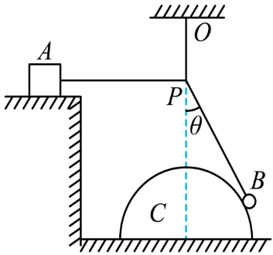10.如图所示，质量为 $2M$ 的物块 $A$ 静置于水平台面上，质量为 $M$ 的半球体 $C$ 静置于水平地面上，质量为 $m$ 的光滑小球 $B($ 可视为质点 $)$ 放在半球体 $C$ 上， $P$ 点为三根轻绳 $PA$、 $PB$、 $PO$ 的结点。系统在图示位置处于静止状态， $P$ 点位于半球体球心的正上方， $PO$ 竖直， $PA$ 水平， $PB$ 刚好与半球体相切且与竖直方向的夹角 $θ=30​^{∘}$。已知物块 $A$ 与台面间的动摩擦因数为 $μ$，重力加速度大小为 $g$，则(    )

A. 绳 $OP$ 的拉力大小为 $\frac{1}{4}mg$

B. $C$ 受到的摩擦力大小为 
C. $A$ 受到的摩擦力大小为 $\frac{1}{4}mg$

D. 地面对 $C$ 的支持力大小为 $(M+m)g$

二、实验题：本大题共**2**小题，共**16**分。

11.某实验小组采用如图甲所示的装置探究在弹性限度内弹簧弹力与弹簧伸长量的关系，测得弹簧弹力 $F$ 随弹簧伸长量 $x$ 变化的图像如图乙所示。

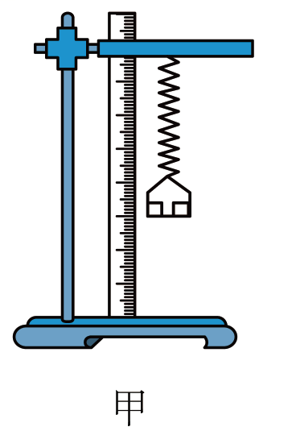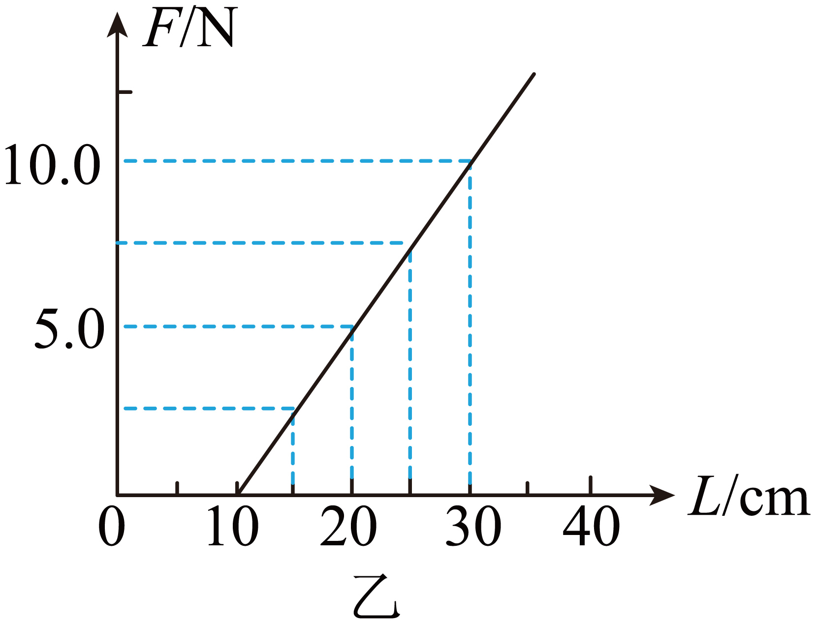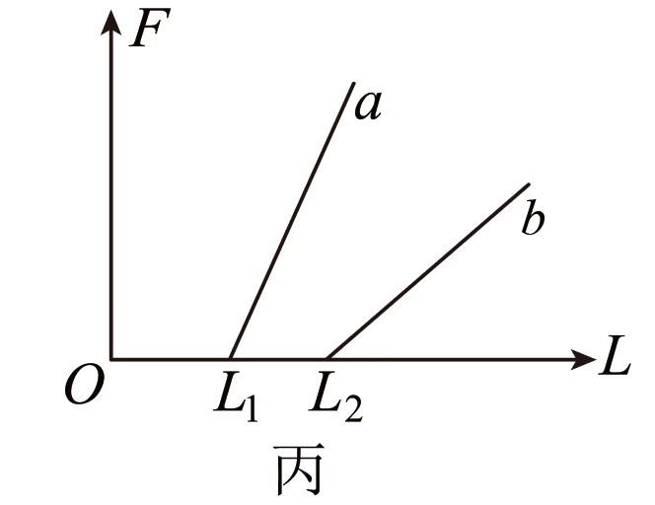

$(1)$ 由图可知该弹簧的自然长度为 $cm$          ；

$(2)$ 该弹簧的劲度系数为 $N/m$          ；

$(3)$ 另一位同学使用两条不同的轻质弹簧 $a$ 和 $b$ 得到弹力与弹簧长度的图像如图丙所示，下列表述正确的是 $($          选填字母 $)$。

*A*. $a$ 的原长比 $b$ 的短 $B.a$             的劲度系数比 $b$ 的大

*C*. $a$ 的劲度系数比 $b$ 的小 $D.$       测得的弹力与弹簧的长度成正比

12.某同学在用打点计时器研究匀变速直线运动规律的实验中打出的点如图所示，在纸带上确定出 $A$、 $B$、 $C$、 $D$、 $E$、 $F$、 $G$ 共 $7$ 个计数点，其相邻点间的距离如图所示。  
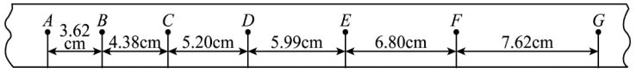 $(1)$ 
打点计时器使用          电源 $($ 选填“交流”或“直流” $)$，电源的频率是 $50Hz$，每相邻两个计数点之间有四个点未画出，则每两个相邻的计数点之间的时间间隔为          秒。 $(2)$ 
计算出打下 $C$、 $D$ 两点时小车的瞬时速度 $($ 保留三位有效数字 $)$： $v_{C}=$ $m/s$          ， $v_{D}=$ $m/s$          。 $(3)$ 
计算加速度： $a=$ $m/s^{2}($          保留二位有效数字 $)$。

三、计算题：本大题共**4**小题，共**44**分。

13.钢球由静止开始做自由落体运动，不计空气阻力，落地时的速度为 $30m/s$， $g$ 取 $10m/s^{2}$。 $(1)$ 
它下落的高度是多少？ $(2)$ 
它在前 $2s$ 内的平均速度是多少？ $(3)$ 
它在最后 $1s$ 内下落的高度是多少？

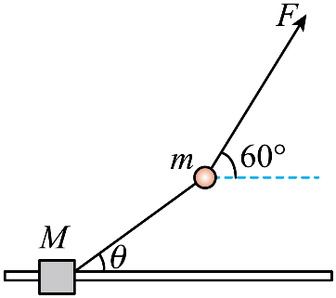14.如图，质量 $M=1kg$ 的木块套在水平固定杆上，并用轻绳与质量 $m=0.5kg$ 的小球相连。今用跟水平方向成 ${60}^{∘}$ 角的力 拉着小球并带动木块一起向右匀速运动，运动中 $M$、 $m$ 的相对位置保持不变， $g$ 取 $10m/s^{2}$。在运动过程中，求：

$(1)$ 轻绳的拉力 $T$；

$(2)$ 木块 $M$ 与水平杆间的动摩擦因数 $μ$。

15.如图所示，在离地面高 $H$ 处以 $v_{0}=10m/s$ 的速度竖直向上抛出一个小球，地面上有一长 $L=5m$ 的小车，其前端 $M$ 距离抛出点的正下方 $s=4m$，小球抛出的同时，小车由静止开始向右做 $a_{1}=2m/s^{2}$ 的匀加速直线运动。已知小球在空中运动的总时间为 $t=4s$， $g$ 取 $10 m/s^{2}$，忽略空气阻力及小车的高度，求：

$(1)$ 小球抛出点离地面的高度 $H$；

$(2)$ 小球落地前最后一秒的位移大小 $x$；

$(3)$ 当小车末端 $N$ 到达抛出点正下方时，便立即做加速度大小恒为 $a_{2}$，方向与此时速度方向相反的匀变速直线运动，为了让小车接住小球，试确定加速度大小 $a_{2}$ 的范围。

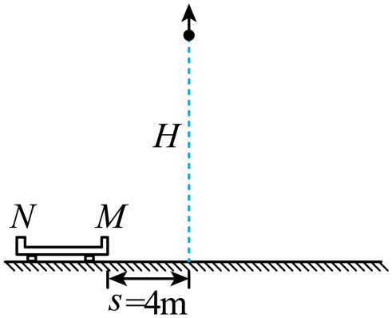

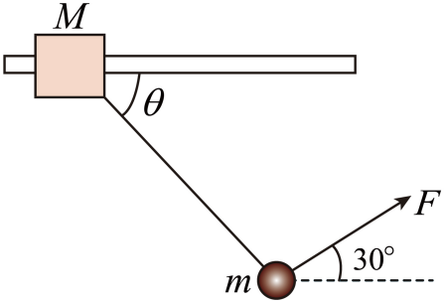16.如图所示，质量 的木块 $A$ 套在水平杆上，并用轻绳将木块与质量 的小球 $B$ 相连。今用与水平方向成 $α=30​^{∘}$ 角的力 拉着球带动木块一起向右匀速运动，运动中 $M$、 $m$ 相对位置保持不变，取 $g=10m/s^{2}$。求：

$(1)$ 运动过程中轻绳与水平方向夹角 $θ$；

$(2)$ 木块与水平杆间的动摩擦因数 $μ$；

$(3)$ 当 $α$ 为多大时，使球和木块一起向右匀速运动的力最小。

**答案和解析**

1. $C$  2. $C$  3. $D$   4. $B$   5. $D$   6. $C$

7.【答案】 $C$   
根据题意分析，物块 $A$、 $B$ 刚好要滑动时，应该是物体 $A$ 相对物体 $B$ 向上滑动，设绳子拉力为 $F$，对 $A$ 受力分析，由平衡条件得： $F=mgsin45°+μmgcos45°$，  
物体 $B$ 相对斜面向下滑动，对 $B$ 受力分析，由平衡条件得： $2mgsin45°=F+μmgcos45°+μ(2m+m)gcos45°$，联立解得： $μ=\frac{1}{5}$，故选*C*。

8.【答案】 $D$

【解析】由题意可知 $mgsinθ=μmgcosθ$

即

当 $θ={30}^{ ^{∘}}$ 时，滑块处于即将滑动状态。

*A*.当 $θ=30​^{∘}$ 时，滑块处于静止状态，弹簧的弹力为 $0$，故*A*错误；

*B*.当 $θ={45}^{∘}>{30}^{ ^{∘}}$ 时，滑块开始缓慢滑动，则滑动摩擦力为



故*B*错误；

*C*.当 $θ=30​^{∘}$ 时，摩擦力达到最大，随夹角的增大，滑动摩擦力减小，故*C*错误；

*D*.当 $θ=60​^{∘}$ 时，由平衡可知 $F+μmgcos{60}^{ ^{∘}}=mgsin{60}^{ ^{∘}}$

即

9.【答案】 $D$

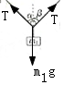【解析】解： $AB.$ 对动滑轮受力分析，绳上拉力大小相同，  
  
根据水平方向平衡条件 $$Tsinα=Tsinβ$$ $α$
是等于 $β$，根据竖直方向平衡条件 $$Tcosα+Tcosβ=m_{1}g \\ T=m_{2}g$$ 
当沙漏中的沙子缓慢流出的过程中， $m_{2}g$ 减小，则绳拉力减小，则 $α$ 和 $β$ 减小，故*AB*错误； $CD.$ 
根据竖直方向平衡条件 $$2Tcosα=m_{1}g \\ T=m_{2}g$$ 
所以 $2m_{2}cosα=m_{1}$ 
则 $m_{1}$ 总是小于 $2m_{2}$，故*C*错误，*D*正确。

10.【答案】 $B$

【解答】  
*A*、对小球 $B$ 受力分析如图， $PB$ 受到的拉力大小 $F=mgcos θ$，对 $P$ 点受力分析可知， $OP$ 受到的拉力大小 $T=Fcos θ=\frac{3}{4}mg$，故*A*错误；  
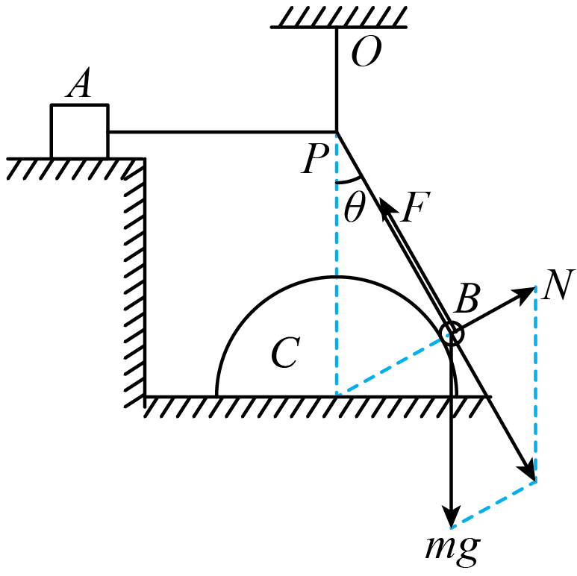*C*、对物体 $A$ 受力分析可知，物体 $A$ 所受摩擦力大小等于 $PA$ 绳子的拉力，故*C*错误；  
*B*、对整体受力分析可知，半球 $C$ 受到的摩擦力大小等于 $A$ 所受摩擦力，故*B*正确；  
*D*、对整体受力分析可知，地面对半球 $C$ 的支持力大小为 $N_{C}=(M+m)g-T=Mg+\frac{1}{4}mg$，故*D*错误。

11.【答案】 $10$ $50$ $AB$

12.【答案】交流 $0.1$ $0.479$ $0.560$ $0.80$

13.【答案】解： $(1)$ 由速度位移公式可得 $h=\frac{v^{2}}{2g}=\frac{{30}^{2}}{2×10}m=45m$； $(2)$ 
前 $2s$ 内的位移为 $x=\frac{1}{2}gt^{2}=\frac{1}{2}×10×2^{2}m=20m$，  
平均速度为 $\overset{-}{v}=\frac{x}{t}=\frac{20}{2}m/s=10m/s$； $(3)$ 
落地时的速度为 $v=gt=30m/s$，所以总时间 $t=3s$，  
它在最后 $1s$ 内下落的高度是 $h'=45m-20m=25m$。

14.【答案】解： $(1)m$ 处于平衡状态，受到重力、拉力 $F$ 和轻绳拉力 $F_{T}$，如图所示

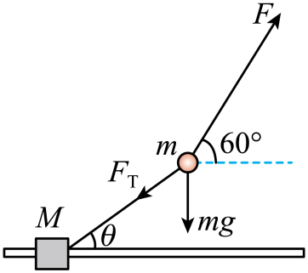以 $m$ 为研究对象，由平衡条件得：水平方向

$$Fcos{60}^{∘}-F_{T}cosθ=0$$

竖直方向

$$Fsin{60}^{∘}-F_{T}sinθ-mg=0$$

解得

$θ=30°$， $F_{T}=5N$

$(2)$ 以 $M$、 $m$ 整体为研究对象，设杆对 $M$ 的支持力为 $F_{N}$，由平衡条件得：水平方向

$$Fcos{60}^{∘}-μF_{N}=0$$

竖直方向

$$F_{N}+Fsin{60}^{∘}-Mg-mg=0$$

解得

$$μ=\frac{\sqrt{3}}{3}$$

15.【答案】解：

$(1)$ 以竖直向上为正方向，初速度 $v_{0}=10m/s$，加速度 $a=-g$

$$H=v_{0}t+\frac{1}{2}(-g)t^{2}$$

得 $H=-40m$

则小球抛出点离地面的高度为 $40m$。

$(2)$ 小球做上抛运动所用时间为 ${ t}_{0}=\frac{{ v}_{0}}{g}=1s$，

因此下落总时间为 $3s$， $h=\frac{1}{2}g\left(3^{2}-2^{2}\right)=25m$。

$(3)$ 小车车尾到达抛出点正下方时间为 $s+L=\frac{1}{2}a_{1}t_{1}^{2}$，得 $t_{1}=3s$

速度为 $v={ a}_{1}{ t}_{1}=6m/s$，

当小车车尾刚好接住小球，

则 $x=v\left(t-t_{1}\right)-\frac{1}{2}a{ \left(t-{ t}_{1}\right)}^{2}=0$，

解得 $a=12m/{ s}^{2}$，

当小车车头刚好接住小球，则 $x'=v(t-t_{1})-\frac{1}{2}a'{(t-t_{1})}^{2}=-L$，

解得 $a'=22m/s^{2}$，

故 $12m/{ s}^{2} <{ a}_{2} <22m/{ s}^{2}$

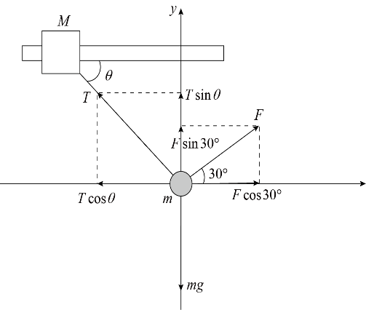16.【答案】解： $(1)$ 对小球 $B$ 进行受力分析，设细绳对 $m$ 的拉力为 $T$，由平衡条件可得：

$Fcos30°=Tcosθ$， $Fsin30°+Tsinθ=mg$

代入数据解得：，，即： $θ=30°$；

$(2)$ 对 $M$ 进行受力分析，由平衡条件有：

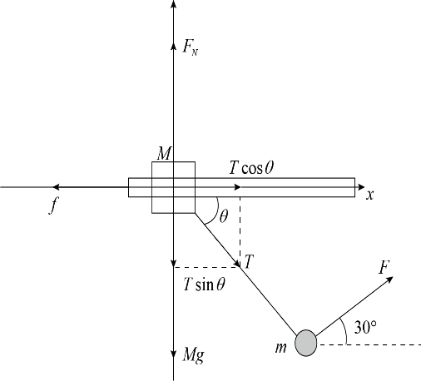

$$F_{N}=Tsinθ+Mg$$

$$f=Tcosθ$$

$$f=μF_{N}$$

解得：；

$(3)$ 对 $M$、 $m$ 整体进行受力分析，由平衡条件有：

$F_{N}+Fsinα=(M+m)g$，

$$f=Fcosα=μF_{N,}$$

联立得： $Fcosα=μ(M+m)g-μFsinα$，

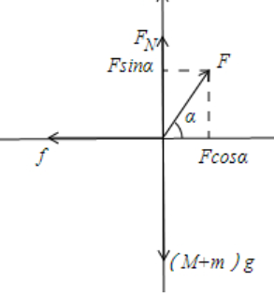解得： $F=\frac{\left(M+m\right)μg}{cos\left(α\right)+μsin\left(α\right)}$，

令：，，即： $tan\left(β\right)=\frac{1}{μ}$，

则：；  
所以：当 $a+β={90}^{∘}$ 时 $F$ 有最小值。  
所以 时 $F$ 的值最小。  
即：